Космонавт Анатолий Арцебарский передал главе города Алексею Изотову Знамя Победы

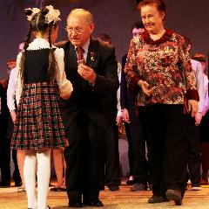

По-военному сдержанно 6 апреля в Стерлитамаке возле стелы на въезде в город состоялась торжественная передача Знамени Победы – символа воинской чести, доблести и славы. Прибывший в город в качестве почётного гостя лётчик-космонавт СССР Анатолий Арцебарский передал Знамя Победыглаве администрации Стерлитамака Алексею Изотову. Командир экипажа космического корабля «Союз ТМ-12» и орбитального научно-исследовательского комплекса «Мир», лётчик-космонавт СССР №71, последний покоритель космоса, удостоенный звания «Герой Советского Союза», полковник авиации и вице-президент Федерации космонавтики – все эти титулы Анатолия Арцебарского придали церемонии особенный статус, и даже в конец испортившаяся погода не смогла нарушить планы участников события.
СПРАВКА. Российским законодательством установлено, что Знамя Победы является официальным символом победы советского народа и его Вооружённых Сил над фашистской Германией в Великой Отечественной войне 1941—1945 годов и государственной реликвией России. В апреле 45-го в 3-й ударной армии 1-го Белорусского фронта, оказавшейся первой в центре Берлина, из простого красного материала было изготовлено 9 штурмовых флагов, один из которых спустя месяц, пробитый пулями и опалённый, был победно водружён над зданием Рейхстага.
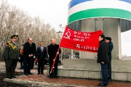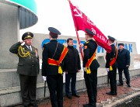

После передачи Знамени Победы в руки знамённой группы кадетов 4-й школы, делегация на знаменитом «козлике», советском внедорожнике ГАЗ-67, направилась к мемориалу "Вечный огонь", а уже оттуда – в театрально-концертное объединение.
… А там Знамя Победы и космонавта Анатолия Арцебарского с нетерпением уже ждали ветераны Великой Отечественной войны и школьники – призёры и победители городского этапа Республиканской олимпиады школьников на Кубок имени Ю.А.Гагарина. Не так давно Глава Башкортостана Рустэм Хамитов заметил, что мода на «космические» науки возвращается. Этот образовательно-патриотический проект для учеников 1-7 классов призван приблизить к заветной цели ребят, мечтающих когда-нибудь бороздить космическое пространство. А их с каждым годом становится всё больше! Это и неудивительно: научные открытия в области космических наук поражают воображение.
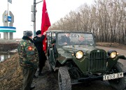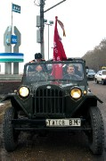

215 лучших учеников с 1-го по 7-й класс получили дипломы и серебряные значки «За успехи в учении», 170 учителей – благодарственные письма Федерации космонавтики и Республиканского оргкомитета олимпиады школьников на Кубок им.Ю.А.Гагарина. «Юных гагаринцев» наградили космонавт Анатолий Арцебарский, Президент регионального общественного объединения «Федерации боевых искусств» Республики Башкортостан Виль Габдуллин, председатель Комитета ветеранов Республики Башкортостан Попов Владимир Леонидович, член президиума Республиканского комитета правления Башкирского Республиканского отделения общероссийской общественной организации «Дети войны» Палтусов Владимир Александрович, сопредседатель Оргкомитета Республиканской олимпиады школьников на Кубок им.Ю.А.Гагарина Вадим Евгеньевич Курилов, заместитель главы администрации городского округа город Стерлитамак Тимур Шамилевич Мурзагалин, член республиканского комитета, председатель ветеранов подразделения особого риска РФ по Республике Башкортостан Рифкат Габдулахатович Мурзагулов, председатель Совета ветеранов города Стерлитамак, почетный гражданин города Альмира Муратовна Сафиуллина, заместитель председателя Совета ветеранов города Стерлитамак, почетный гражданин города Александр Сергеевич Семенов, ветераны войны и труженики тыла.
У ребят была возможность посетить планетарий, сфотографироваться со знаменитыми гостями, ветеранами Великой Отечественной войны у Знамени Победы.

